Кюшо решил, че е крайно време да си вземе почивка от целия стрес покрай управлението на фирмата и да поеме на семейно пътешествие. След задълбочено мислене набелязал N дестинации и M директни еднопосочни пътища, чрез които да се придвижва между тях. За да е удовлетворението от обиколката максимално, той искал да посетят всяка от дестинациите точно по веднъж и от последната да могат директно да се приберат вкъщи. Така съставил T разписания с дестинации и пътни отсечки между тях и тъй като времето е ограничено, моли Вас да определите за кои от тях съществува маршрут от описания вид. Една последна подробност, която Кюшо смята, че може да Ви е необходима, е странното свойство на всяко разписание:
Ако за дадени две дестинации A и B съществува дестинация C, такава че има директни пътища и от A, и от B към нея, то всяка друга дестинация D, до която има пътна отсечка от A или B, е като C (има директен път и от A, и от B към нея).
Или по друг начин казано, ако наричаме дестинация Y съсед на X, тогава и само тогава, когато от X има пътна отсечка към Y, то за всеки две дестинации е в сила, че ако имат поне един общ съсед, всичките им съседи са общи.
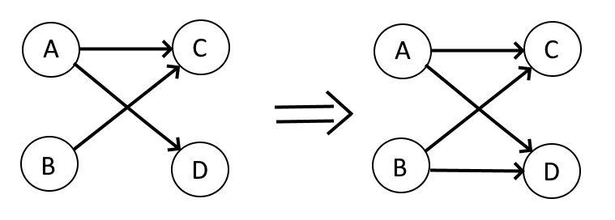

Вход
От първия ред на файла eksk.in се въвежда естественото число T. За всяко от разписанията се въвеждат N и M, следвани от M реда с по две числа X и Y, задаващи, че има еднопосочен път от дестинация X към дестинация Y (0 ≤ X,Y ≤ N ; с 0 се отбелязва скромното имение на Кюшо (за него също важи гореописаното свойство), а с числата от 1 до N – номерата на дестинациите).

Изход
За всяко от разписанията изведете във файла eksk.out на отделен ред YES, ако има маршрут от търсения вид или NO в противен случай. Ако съществува, на следващия ред изведете и N+2 числа (първото и последното от които 0), описващи дестинациите по реда им на посещаване. Ако има няколко възможни маршрута, изведете кой да е от тях.

Ограничения
$$1≤T≤{10}^{2}$$
$1≤$сумата на всички N $≤{10}^{5}$
$1≤$сумата на всички M $≤{5×10}^{6}$
$0 ≤X,Y≤N$ и $X≠Y$ за всяка пътна отсечка

Ограничение по време: 1.2 sec.
Ограничение по памет: 256 MB.

Примерен тест

Вход (eksk.in) | Изход (eksk.out) | Пояснение
1  6 11  1 3  2 3  1 4  2 4  3 5  5 6  4 6  4 0  5 0  0 1  6 2 | YES  0 1 4 6 2 3 5 0

